Муниципальное дошкольное образовательное учреждение
Детский сад №24 п. Хмельники

Проект
«Песок, воздух и вода – наши друзья»

Выполнила: воспитатель
младшей разновозрастной группы
Смирнова Надежда Андреевна

2023г.

Проект для детей раннего возраста
Вид проекта: исследовательски - игровой.
Продолжительность проекта: краткосрочный (июнь-август)
Возраст детей: 2-3 года.
Актуальность темы:
Познавательно-исследовательская деятельность детей раннего возраста – один из видов культурных практик, с помощью которых ребенок познает окружающий мир. Наблюдение за демонстрацией опытов и практическое упражнение в их воспроизведении позволяет детям стать первооткрывателями, исследователями того мира, который их окружает. Детям в раннем возрасте свойственна ориентация на познание окружающего мира.
Знакомясь с окружающим миром, дети стремятся не только рассмотреть предмет, но и потрогать его руками, языком, понюхать, постучать им и т.п. Ребенок рождается исследователем. Неутолимая жажда новых впечатлений, любопытство, постоянное стремление наблюдать и экспериментировать, самостоятельно искать новые сведения о мире, традиционно рассматриваются как важнейшие черты детского поведения. Удовлетворяя свою любознательность в процессе активной познавательно – исследовательской деятельности, которая в естественной форме проявляется в виде детского экспериментирования
Восприятие мира ребенком на втором году жизни идет через чувства и ощущения. Эти дети доверчивы и непосредственны, легко включаются в совместную с взрослыми практическую деятельность, с удовольствием манипулируют различными предметами. Как показывает практика, если ребенка в раннем возрасте не научить обследовательским действиям, умению наблюдать, то в дальнейшем он не всегда проявляет устойчивый интерес к деятельности, испытывает чувство страха при ознакомлении с новым предметом.
Решить эту задачу можно, если с раннего возраста активно приобщать ребенка к миру природы, который открывает большие возможности для познавательной деятельности.
Для этого необходим системный подход, позволяющий ежедневно включать ребенка в поисковую, творческую деятельность, способствующую формированию у него обследовательских действий.
Знакомя детей с водой, педагоги предлагают исследовать свойства воды (вес, прозрачность, текучесть, отсутствие запаха, способность растворять некоторые вещества ит. д.). Исследуя воздух, дети играют с соломинкой, воздушным шаром, мыльными пузырями. Знакомство с песком предполагает исследование свойств сухого песка (сыпучесть) и влажного песка (можно формовать фигурки).
Игры с водой и песком открывают широкие возможности для познавательного развития детей. Наливая и переливая воду в различные емкости, погружая в воду игрушки, малыши получают новые впечатления, испытывают положительные эмоции, знакомятся со свойствами воды и песка.
Реализация такого подхода к развитию восприятия детей раннего возраста позволяет стимулировать у них потребность познания окружающего мира. Они хорошо усваивают сенсорные эталоны. Проявляют интерес, любопытство, жизнерадостность.

Цель проекта:

знакомство со свойствами воды песка и воздуха, формирование умений экспериментирования с предметами, развитие мелкой моторики, обогащение словарного запаса слов.

Образовательные области, реализуемые в проекте:
- социально-коммуникативное развитие;
- познавательное развитие;
- речевое развитие;
- художественно-эстетическое развитие;
- физическое развитие.

Задачи проекта:
- Укреплять физическое и психическое здоровье детей, обеспечивая эмоциональное благополучие.
- Воспитывать интерес к окружающему миру;
- Создавать атмосферу радости и удовольствия;
- Развивать зрительно - слуховые связи, мелкую моторику рук, координацию движений;
- Воспитывать положительное отношение к элементарной экспериментальной деятельности;
- Формировать у детей навык практического экспериментирования с разными предметами из разных материалов;
- Развивать фантазию, творческие способности;
- Учитель детей действовать с природными материалами:
- Воспитывать аккуратность в работе, желание играть рядом с товарищами;
- Развивать общую и мелкую моторику, тактильные ощущения
- Учить детей набирать песок совком, наполнять форму. Закрепить умение пользоваться ситом. Закрепление умения определять свойства сухого (сыпется) и мокрого (держит форму) песка.
- Учить находить на ощупь и по названиям спрятанные в песке предметы.

Реализация проекта:

Этот проект хорошо восполняет пробел в воспитательно – образовательной работе с детьми в летний период. Совместную деятельность с детьми младшего дошкольного возраста по данному направлению запланировала на 2 раза в неделю по 10-15 минут в летний период.
Работа будет проводиться в организованном в группе «центре экспериментирования» с небольшими группами с учетом уровня развития и познавательных интересов детей, а также на участке детского сада.
Во время эксперимента нельзя упускать и воспитательные моменты - дети должны самостоятельно наводить порядок на рабочем месте (почистить и убрать оборудование, протереть столы, убрать мусор и вымыть руки с мылом).

Во время исследовательской деятельности с детьми мы проводим и игры с элементами экспериментирования. Организуя игры с песком и водой, педагог не только знакомит детей со свойствами различных предметов и материалов, но и способствует освоению представлений о цвете, форме, величине, развивает мелкую моторику ребенка.

Проектная деятельность позволяет детям самостоятельно исследовать свойства неживой природы (песка, воды), поэтапно двигаться к цели. При этом такое исследование представляет для детей творческую самостоятельную деятельность, организованную педагогом. Посредством проектно-исследовательской деятельности дети осваивают окружающую среду. Реализация проекта осуществляется в игровой форме. Дети знакомятся со свойствами сухого и влажного песка, воды и воздуха.

В приложении приведены игры, которые мы используем во время исследовательской деятельности с детьми раннего возраста (см. приложения №1,2,3).
Материалы для организации экспериментирования (раннего возраста)
1. Песок.
2. Кубики
3. Шарики.
4.Вода.
5. Камешки разных размеров.
6. Пластиковые формочки.
7.Пищевые красители
8. Резиновые игрушки.
10. Деревянные палочки.
11. Полиэтиленовые пакетики.
12. Совочки.
13. Грабельки.
14. Куклы.
15. Мыльные пузыри.
16. Воздушные шарики.
Приложение 1.

Игры с водой:
Цель: знакомить детей со свойствами воды.
Воспитатель предлагает ребенку экспериментирование с водой:
«Узнаем, какая вода?»
1.Прозрачность воды
Цель: формирование начальных представлений о свойствах воды; умения экспериментировать с веществами (водой)
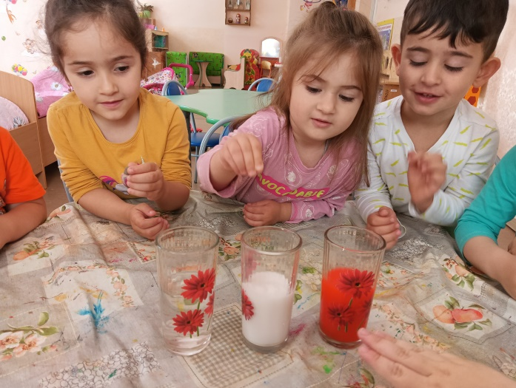
Материалы: 3 стакана (1 с прозрачной жидкостью, 2 подкрашенный гуашью, 3 с молоком); камни среднего размера, фартуки.
Ход опыта: По предложению воспитателя один ребёнок опускает камень в стакан с прозрачной водой; другой в окрашенную жидкость; третий в молоко. Рассматривают. Отвечают на вопросы. Совместно с воспитателем сравнивают. Подведение детей к пониманию свойства воды-прозрачная.
2. Запах воды
Цель: формирование начальных представлений о свойствах воды; умения экспериментировать с веществами (водой)
Материалы: 2 стакана с водой, лимон, фартуки.
Ход опыта: По предложению воспитателя дети нюхают воду в первом стакане, затем для сравнения предлагаем понюхать воду во втором стакане, куда предварительно (или в данный момент) был добавлен сок выжатого лимона. Совместно с воспитателем дети сравнивают запахи. Отвечают на вопросы. Подведение детей к пониманию свойства воды –без запаха.
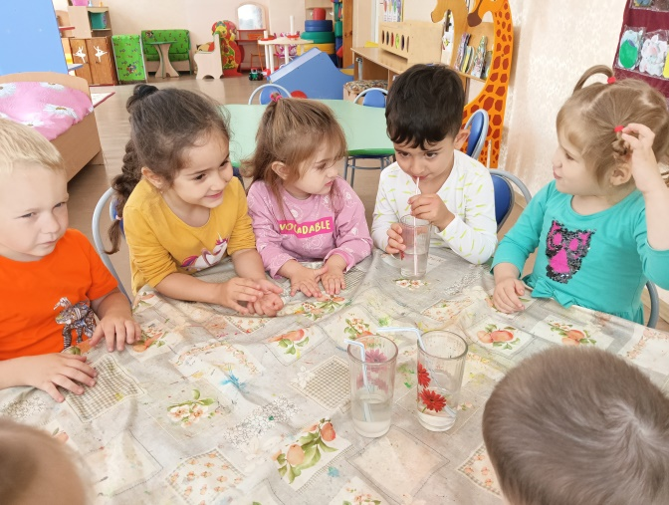
3. Вкус воды
Цель: формирование начальных представлений о свойствах воды; умения экспериментировать с веществами (водой), сравнивать.
Материалы: вода, 3 стакана, соль, сахар, ложка, фартуки.
Ход опыта: По предложению воспитателя дети пробуют в первом стакане простую кипяченую воду, затем для сравнения во второй стакан с жидкостью добавляется соль, соответственно в третий стакан сахар ( по возможности привлечение детей к выполнению данных действий), ложкой тщательно размешивается. Дети пробуют, сравнивают, отвечают на вопросы. Подведение детей к пониманию свойства воды –без запаха
4. Переливание воды
Цель: формирование начальных представлений о свойствах воды; умения экспериментировать с веществами (водой), упражняя в переливании воды из бутылки в стакан и обратно в бутылку с помощью воронки.
Материалы: прозрачные белые пластиковые бутылки (ёмкостью 0,33 л) (4 шт.), наполовину наполненные водой; 8 высоких узких прозрачных пластиковых стаканов, прозрачная миска и широкая чашка (по 4 шт.); воронка (4 шт.); поднос; клеёнка, фартуки по количеству детей.
Ход опыта: По предложению воспитателя дети переливают воду поочередно в разные ёмкости: стаканы, миски, широкие чашки. Воспитатель напоминает об аккуратности в процессе перелива. Подводит детей к пониманию того, что вода течёт, переливается из одного сосуда в другой, принимая его форму. Вопросы к детям: Что ты сделал? Во что перелил воду? Вода льётся?
«Разноцветная вода» (Окрашивание воды)
Цель: формирование начальных представлений о свойствах воды; умения экспериментировать с веществами (водой).
Материалы: Прозрачные белые пластиковые бутылки (ёмкостью 0,33 л) (4 шт.) наполовину наполненные водой, крышки для каждой бутылки (на дно каждой бутылки нанесено немного гуаши 4-х основных цветов); поднос; салфетка, фартуки по количеству детей.
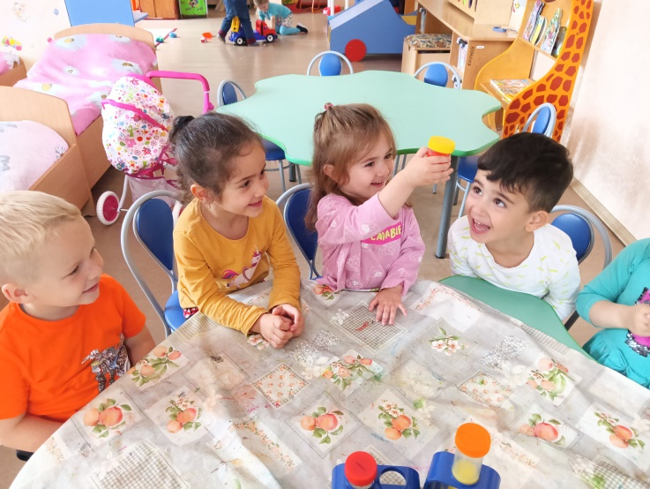
Ход опыта: Совместно с воспитателем дети рассматривают жидкость в каждой бутылке, затем воспитатель, взяв одну из бутылок, закручивает на ней крышку, и привлекая внимание детей встряхивает её. Вода окрашивается в цвет, нанесённой на крышке краски. По предложению воспитателя дети включаются в окрашивание воды, встряхивая свои бутылки. Отвечают на вопрос: в какой цвет окрасилась вода. Подведение детей к пониманию того, что вода окрашивается в любой цвет, если в неё добавить краску.

«Вода –наша помощница»
1.Игровая ситуация «Девочка чумазая»
Цель: развитие у детей любознательности, познавательной мотивации; формирование начальных представлений о свойствах воды.
Материалы: кукла, кувшин с водой, салфетка, таз.
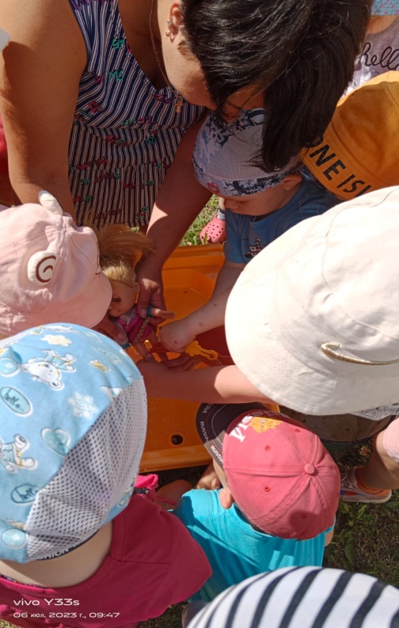
Создание проблемной ситуации: внесение куклы с грязными руками. Обыгрывание ситуации (наблюдение детей за мытьём рук куклы из кувшина с водой над тазом, вытирание). Наводящие вопросы к детям, выслушивание ответов детей, поощрение, подсказывание нужных слов, затем совместное обобщение сказанного. Подведение детей к пониманию свойства воды: вода смывает грязь.
2. «Без воды нам никуда»
Цель: формирование познавательных действий во время экспериментирования с веществами (водой); умения устанавливать причинно-следственные зависимости и делать выводы.
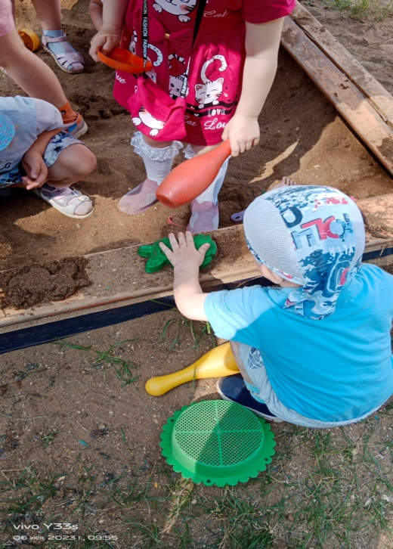
Материалы: стол-поддон для экспериментирования с песком и водой; песочные наборы для каждого ребёнка, кувшин с водой, салфетки, фартуки.
Ход опыта: По предложению воспитателя дети делают поделки в формочках из мокрого песка, помогая себе руками («Испечём пирожки») ; воспитатель обращает внимание детей на их руки. Вопросы к детям: Что же нужно сделать, чтобы руки стали чистыми? Может быть отряхнуть или подуть на них? Стали руки чище? Как очистить руки от песка? Выслушивание ответов. Мытье рук из кувшина, вытирание салфетками. Обобщение сделанного, подведение к пониманию свойства воды: смывает грязь, делая предметы чище.
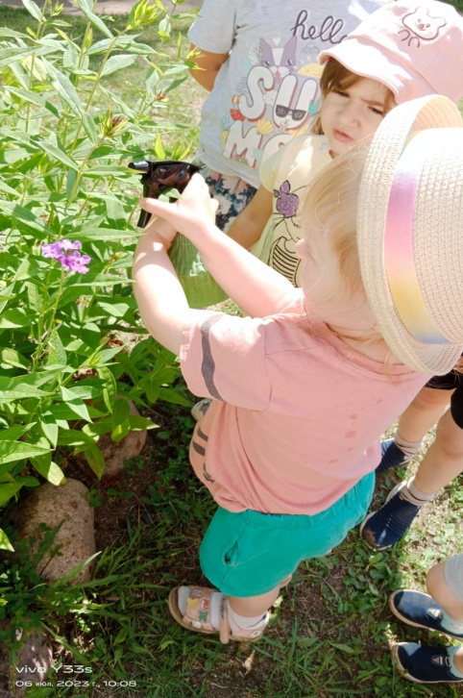

3.Вода может литься, а может разбрызгиваться»
Цель: формирование начальных представлений о свойствах воды; умения экспериментировать с веществами (водой).
Материалы: лейка, комнатные растения, пульверизатор.
Ход опыта: Организация наблюдения детей за поливом комнатных растений. Вопросы к детям: Что происходит с водой, когда я лейку наклоняю? Откуда она льётся? Выслушивание ответов. Знакомство со специальным устройством для разбрызгивания – пульверизатором. Объяснение, что он нужен для того, чтобы брызгать на цветы в жаркую погоду. Брызгаем и освежаем листочки, им легче дышится. Цветы принимают душ. Предложить понаблюдать за процессом разбрызгивания. Обращение внимания детей, что капельки очень похожи на пыль, потому что они очень маленькие. Предложение подставить ладошки, побрызгать на них. Вопросы: Ладошки стали какими? (Мокрыми.) Почему? (На них брызгали водой.) Подведение детей к пониманию, что вода может литься, а может разбрызгиваться.
Свойство предметов -плавучесть
Цель: развитие у детей любознательности, познавательной мотивации; формирование начальных представлений о свойствах воды и других материалов; познавательных действий во время экспериментирования с веществами (водой)
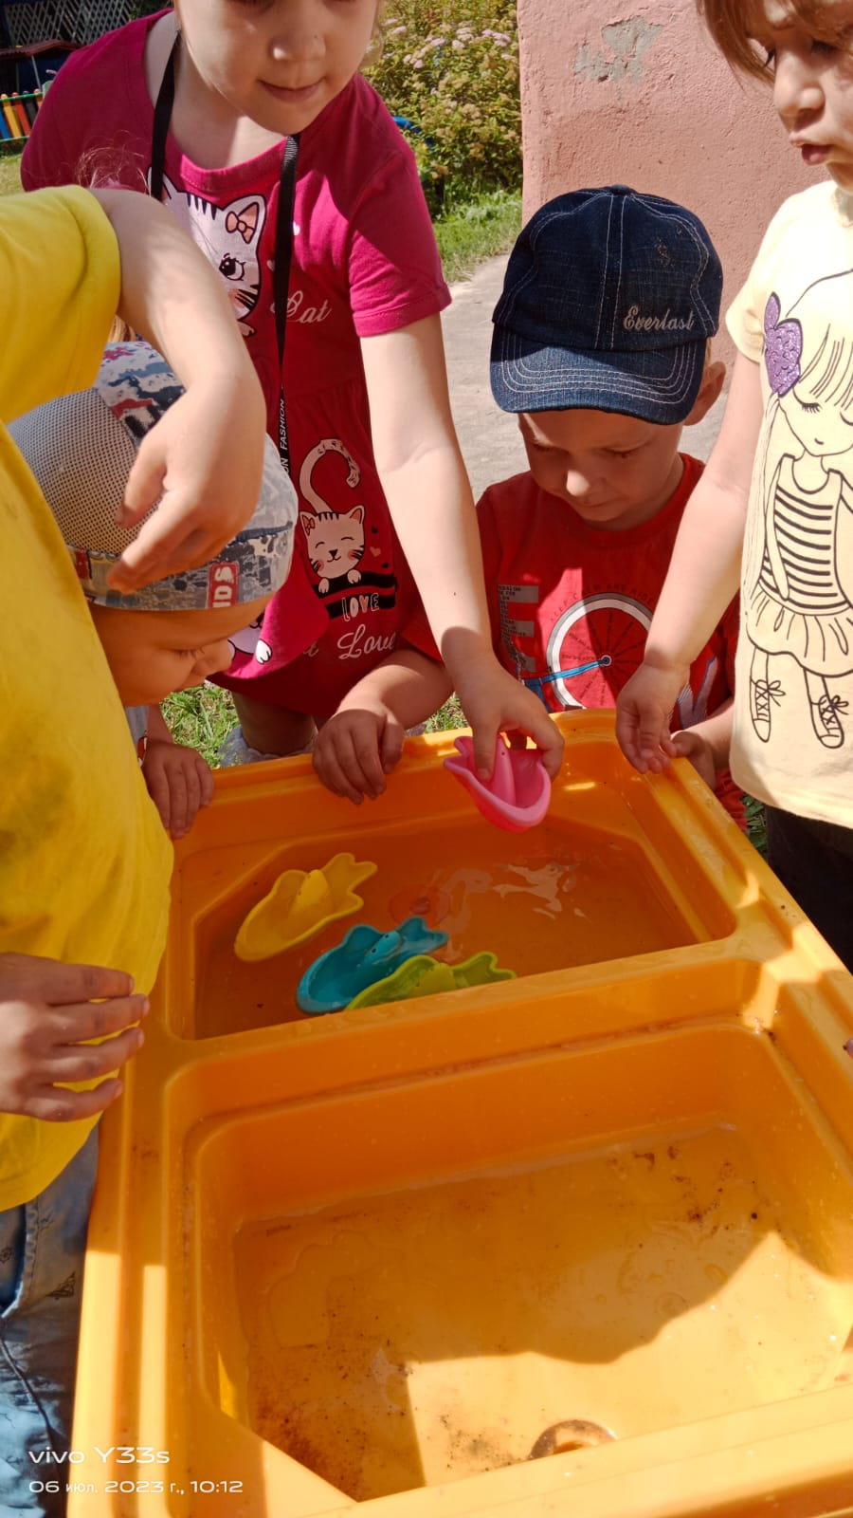
Материалы: таз с водой, бумажные кораблики, кораблики из скорлупы грецкого ореха и коробочек, фартуки по количеству детей.
Ход эксперимента: По предложению воспитателя дети опускают (поочерёдно) на воду бумажные кораблики, кораблики из скорлупы и коробочек, наблюдая за ними. Вопросы к каждому ребёнку, комментирование результата. Обыгрывание ситуации, предложив детям сделать «ветер» и «волны» (имитация ветерка). Наблюдение за движением предметов по воде. Подведение детей к пониманию свойств плавающих предметов.
«Тонет - плавает»
Цель: формирование умения экспериментировать с материалами и веществами (водой); упражнение детей в вылавливании предметов с помощью сачков из воды
Материалы: таз с водой, сачки, мелкие предметы из разного материала (ложки деревянная и металлическая , пластмассовый и деревянный шары, мелкие резиновые мячи); бумажный кораблик; небольшие камешки; поднос; салфетки; фартуки.
Ход эксперимента: По предложению воспитателя дети берут в руки предметы, называя их, и аккуратно опускают в воду. Вопросы к каждому ребёнку, комментирование воспитателем результата (Что ты взял? Какого цвета шарик? Шарик утонул или плавает? –Это деревянный шарик, он не тонет, плавает на поверхности воды. Аналогичное опускание в воду остальных предметов, наблюдение. По окончании эксперимента предложение детям выловить предметы из воды с помощью сачка.-Активизация с помощью воспитателя вывода: какой предмет плавает, а какой тонет.
« Пар – это тоже вода»
Цель: развитие у детей любознательности, познавательной мотивации; формирование начальных представлений о свойствах воды.
Материалы: термос с кипятком, зеркальце.
Ход эксперимента: Привлечение внимания детей к наблюдению за паром, поднимающимся из открытого термоса, знакомство со свойством воды - пар. Напоминание правил безопасности в процессе работы с кипятком. Активизация познавательного интереса детей: поместив над паром зеркальце, показать появившиеся на нём капельки воды.
«Заморозим воду»
1.«Знакомство со свойствами льда»
Цель: формирование умения экспериментировать с материалами и веществами (водой); упражнение в переливании воды ложкой.
Материалы: ложки, пиалы с водой окрашенной в 4 основных цвета, формочки для игр с песком, поднос, салфетки, фартуки, клеёнка.
Ход эксперимента: Показ и объяснение воспитателем способа выполнения работы - переливания ложкой окрашенной воды из пиалы в формочку для игр в песок. Предложение детям выполнить задание самостоятельно в конце формочки переносятся и устанавливаются на поднос. Затем поднос ставится в морозильную камеру. На следующий день, перед прогулкой, поднос с формочками вносится в группу, организуется наблюдение детей за тем, что произошло с водой (вода замёрзла, превратилась в лёд, потому что в холодильнике очень холодно). Затем воспитатель с детьми достают лёд из формочек, выносят его на улицу и наблюдают за тем, как он тает на солнце. Подведение детей к пониманию свойства воды – вода может замерзать в лёд, лёд –это твёрдая вода.
«Лёд»
Цель: формирование умения экспериментировать со льдом; называть свойства льда: скользкий, мокрый, холодный.
Материалы: формочки со льдом (неокрашенные и окрашенные), таз с водой, сачки, поднос, фартуки, клеѐнка.
Ход эксперимента: По предложению воспитателя дети берут в руки лёд, рассматривают его, делятся своими впечатлениями. Вопросы воспитателя индивидуально к каждому ребёнку: Льдинки скользкие? Льдинки хотят выскользнуть из рук? Какой лёд: тёплый или холодный? Затем дети вместе с воспитателем кладут лёд в таз с водой (напоминание об аккуратности во время опускания льда в воду, для того чтобы руки не намочить). Обращение внимания детей на их руки: мокрые. Почему? Руки в воду не окунали? Почему же ваши руки мокрые?-Подведение детей к пониманию того, что лёд от тепла тает, а руки тёплые (предложение вытереть руки салфетками)
Организация наблюдения детей за льдом воде: плавает, не тонет.
Подведение детей к пониманию, что лёд легче воды. Предложение воспитателя выловить сачком льдинки на поднос, помощь детям в вылавливании. С помощью вопросов активизация речевой активности детей, уточнение много ли льдинок на подносе. В течение дня привлечение внимания детей к процессу, происходящему с льдинками, оставленными воспитателем в ванночке (без воды), отмечая изменения (лѐд тает, появляется вода; растаяли все льдинки, в ванночке –вода).
Подведение детей к пониманию, что вода превращается в лѐд, когда очень холодно, в воду, когда очень тепло.

Приложение 2

Игры с песком.
Цель: знакомить детей со свойствами песка. Способствовать расширению знаний детей о свойствах сухого и мокрого песка. Активизировать речь и обогащать словарь детей. Закреплять культурно-гигиенические навыки.
Задачи: Развивать активную речь детей. Обучать детей навыкам экспериментирования. Вызывать положительные эмоции. Воспитывать навыки сотрудничества в коллективе сверстников.
Игры с песком помогают взрослым в решении одной из важнейших задач в развитии детей 2- 3 лет. Речь идёт о самодеятельной игре - экспериментировании с различными подходящими для этого предметами и природного материала.
Организуя игры с песком, педагог не только знакомит детей со свойствами различных предметов и материалов, но и закрепляет элементарные представления о форме, величине, цвете предметов, развивает мелкую моторику ребёнка. Малыши очень любят такие игры. Песок можно пересыпать из ладошки в ладошку, из совочка в формочку, в него можно закапывать различные предметы и откапывать их, строить горки, дорожки и т. д., а потом разрушать и снова строить.
Эксперименты с песком:
- «Из чего состоит песок?»
Цель: дать представление о том, что песок – это множество песчинок.
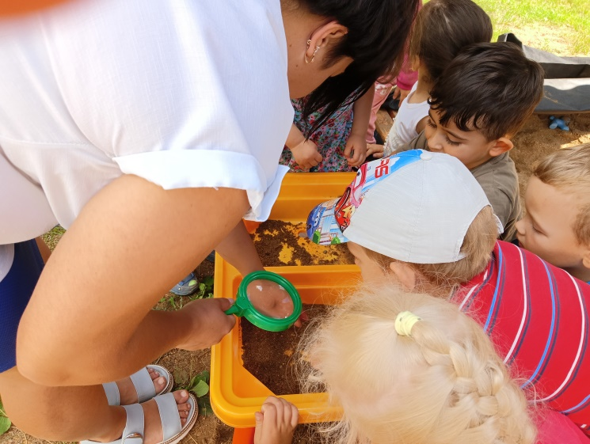
Ход эксперимента: На белый лист бумаги насыпать немного песка, рассмотреть его. Песчинок много, они мелкие, каждую из них хорошо видно. Насыпать несколько горок разной величины. В какой из них больше (меньше) песчинок? А в песочнице много песчинок?
Вывод: песок состоит из множества песчинок.
- «Откуда берется песок?»
Цель: выяснить, откуда берется песок.
Постучать камнями друг об друга, потереть их друг от друга над листом бумаги. Рассмотреть, что получилось.
Вывод: камни разрушаются под воздействием воды, ветра, трения, в результате чего и образуется песок.
- «Какой бывает песок?»
Цель: дать представление о том, что песок бывает сухой и мокрый.
Ход эксперимента: Показать емкость с песком, предложить сунуть в нее руки, вытащить их. Какие руки? (сухие) Значит, песок сухой. Песок с рук стряхивается легко. Затем налить в емкость воду. Предложить потрогать песок, помять его, вытащить руки. Какие руки? (грязные) Предложить стряхнуть руки. Стали руки чистыми? Мокрый песок не стряхивается с рук. Что нужно сделать для того, чтобы руки стали чистыми?
Вывод: песок бывает сухой и мокрый. Сухой песок легко стряхивается с рук, мокрый – нет.
- «Сыпучий песок»
Цель: выяснить, какой песок хорошо сыплется.
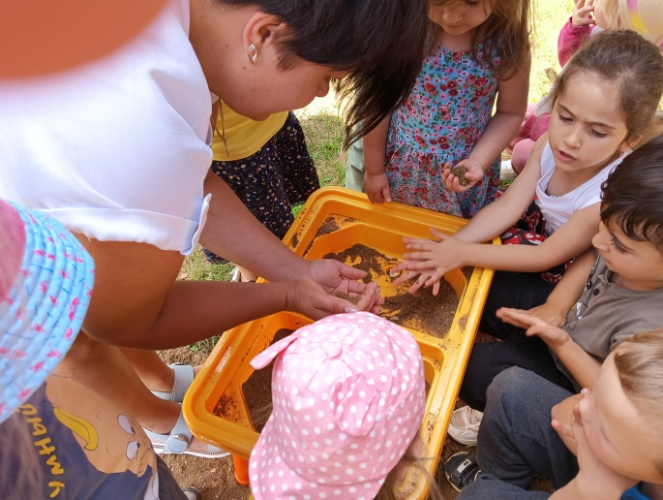
Ход эксперимента: Предложить набрать в кулачок горсть сухого песка и выпустить маленькой струйкой. Что происходит с сухим песком? Проделать то же самое с мокрым песком. Что происходит?
Вывод: сухой песок сыплется, мокрый – нет.
- «Сухой и мокрый»
Цель: выяснить, из какого песка можно лепить.
Ход эксперимента: Насыпать сухой песок в формочки, перевернуть их, посмотреть, что получается. Затем песок намочить и проделать те же самые операции. Из какого песка получились фигурки?
Вывод: из мокрого песка можно лепить, а из сухого – нет.
- «Что больше весит?»
Цель: выяснить, какой песок весит больше – сухой или мокрый?
Ход эксперимента: Насыпать песок в две одинаковые чашечки. Определить, в какой руке чашечка тяжелее.
Можно взвесить чашечки с помощью весов.
Вывод: мокрый песок тяжелее сухого.

Игры с песком:
- «Печём печенье»
Цель: Дать детям представление о том, что песок бывает сухой и мокрый, что мокрый песок принимает любую нужную форму (форма организации - игра).
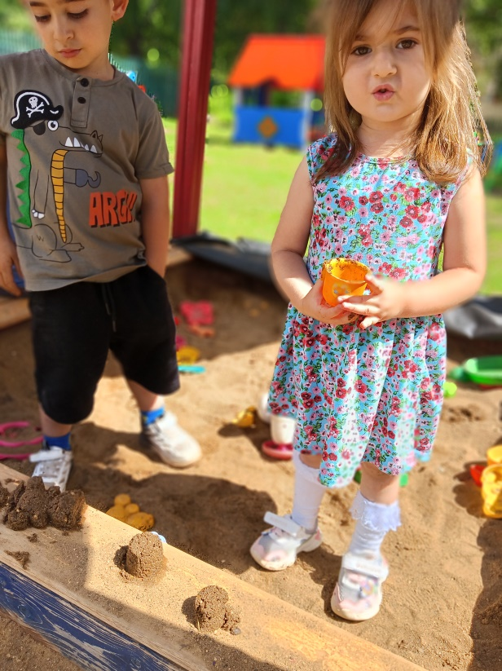
Ход эксперимента: В центре «Песок - вода» в одной ёмкости находится сухой песок, в другой - влажный. Взрослый показывает малышу красивые формочки разного фасона и предлагает испечь печенье. Ребёнок пробует выполнить действия, как с сухим песком, так и с влажным. Постепенно, в результате игр с сухим и влажным песком, он понимает, что из сухого песка ничего нельзя построить, а из влажного и мокрого - можно. При необходимости взрослый оказывает помощь малышу или руководит его действиями словесно.
- «Необыкновенные следы»
Цель: Дать детям представление о том, что на мокром песке остаются следы и отпечатки.
Материалы: Формочки, совочки, камешки, палочки для украшений.
Ход эксперимента: Воспитатель и малыш оставляют отпечатки на мокром песке своих рук и ног, а затем дорисовывают их или дополняют камешками, чтобы получились веселые мордочки, рыбки, осьминожки, птички и т. д.

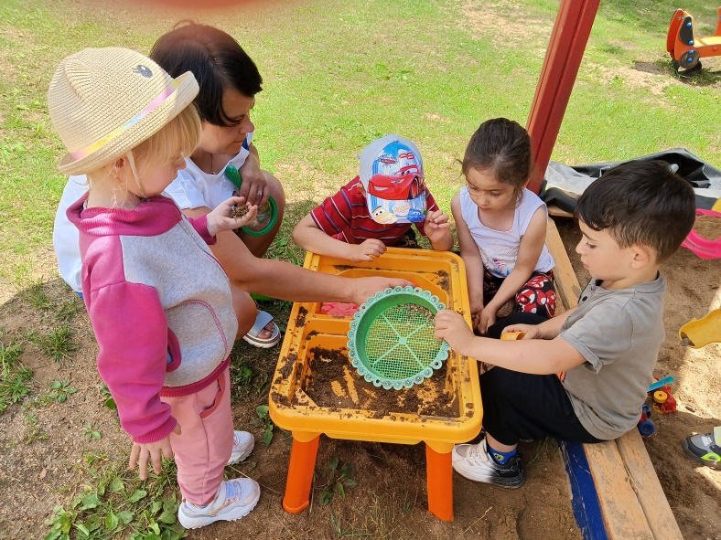
«Сеем, сеем, просеиваем»

Цель: учить действовать ситечком – просеивать песок;
Ход игры: В данной игре воспитатель учит детей просеивать песок через сито: нужно крепко держать сито за ручку, аккуратно делать движения рукой в разные стороны, таким образом, песок просеивается. Воспитатель показывает как просеивать песок сквозь решето. Игра станет интереснее, если, просеивая песок, ребенок найдет небольшие игрушечные фигурки (например, из «Киндер- сюрприза»)

« Рисуем палочкой на песке»

Цель: побуждать детей к творчеству

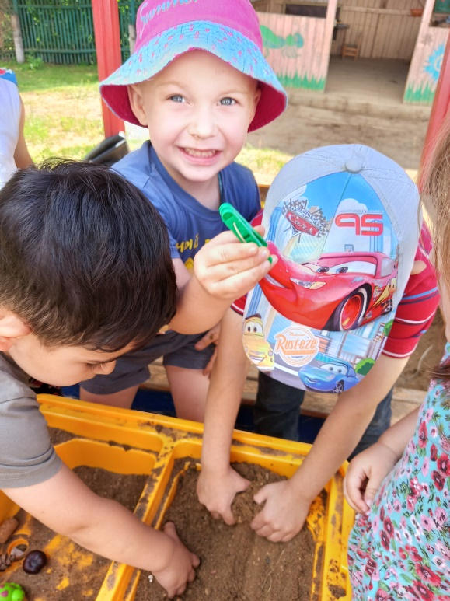
Ход игры: Воспитатель предлагает ребенку порисовать, только не карандашами, а волшебной палочкой

«Кладоискатели»
Цель: Развивать мышление, мелкой моторики, развивать фантазию детей
Материалы: Ёмкость с песком, игрушки.
Ход игры: Закопайте игрушку. В ходе раскопок, по открывающимся частям ребёнок должен догадаться, что спрятано. Закопайте 2 – 3 предмета. Пусть ребенок раскопает один из них и расскажет о том, что он раскопал.

Приложение 3
Игры с воздухом.
- «Что в пакете»
Цель: обнаружить воздух.
Материалы: полиэтиленовый пакет
Ход опыта: Рассмотреть пустой пакет.
Вопрос: Что находится в пакете?
Проблемная ситуация. Набрать в пакет воздух и закрутить его, чтобы он стал упругим.
Результат. Дети наполняют пакеты воздухом, и зажимают их руками
Вопрос: А сейчас что в пакете?
Открывают пакет и показывают, что в нём ничего нет. Обращают внимание на то, что когда открыли пакет, тот перестал быть упругим.
Почему казалось, что пакет пустой?
Вывод. Воздух прозрачный, невидимый, легкий.
- «Игры с соломинкой»
Цель: формировать представление о том, что внутри человека есть воздух, и его можно обнаружить.
Материалы: соломинки, емкость с водой,
Ход опыта: Предложить детям подуть в трубочку, подставив ладонь под струю воздуха.
Вопрос: Что почувствовали? Откуда появился ветерок? Затем попросить опустить трубочку в воду, подуть в нее.
Проблемная ситуация: Откуда появились пузыри, куда исчезли?
Результат. Дети обнаруживают воздух внутри себя.
Вывод. Человек дышит воздухом. Он попадает внутрь человека при вдохе. Его можно не только почувствовать, но и увидеть. Для этого нужно опустить трубочку в воду и подуть. Из трубочки выходит воздух, он легкий, поднимается через воду вверх пузырьками и лопается.
- «Лодочка»
Цель: показать, что воздух обладает силой.
Материалы: таз с водой, лодочка,
Ход опыта: Предложить детям подуть на лодочку и ответить на вопросы:
«Почему она плывет?», «Что ее толкает?», «Откуда появляется ветерок?».
Проблемная ситуация: почему плывёт лодочка, что её толкает (ветерок); откуда берётся ветер-воздух (мы его выдыхаем).
Результат. Лодка плывет, если на нее дуешь.
Вывод. Человек выдувает воздух, он толкает лодочку. Чем сильнее дует, тем быстрее плывет лодочка.
- «Надувание мыльных пузырей»
Цель: ознакомить с тем, что при попадании воздуха в каплю мыльной воды, образуется пузырь.
Материалы: соломинки длиной 10 см разного диаметра, крестообразно расщепленные на конце; мыльный раствор,
Ход опыта: Дети по очереди опускают соломинки в мыльный раствор и надувают разные по размеру пузыри. Определяют, почему надувается и лопается мыльный пузырь.
Результат. Дети надувают разные по размеру пузыри.
Вывод. В каплю мыльные воды попадает воздух, чем его больше, тем больше пузырь. Лопается пузырь, когда воздуха становится очень много и он не помещается в капле, или, когда задеваешь и рвешь его оболочку.

- «Пузырьки-спасатели»
Цель: выявить, что воздух легче воды и имеет силу.
Оборудование: стакан с минеральной водой, пластилин.
Взрослый наливает в стакан минеральную воду и сразу бросает в нее несколько маленьких кусочков пластилина.
Дети наблюдают.
Возникает проблемная ситуация
Обсуждают: почему пластилин опускается на дно (он тяжелее воды, поэтому тонет, что происходит на дне, почему пластилин всплывает и снова опускается.
Результат. Пластилин опускается на дно, всплывает и снова опускается на дно.
Вывод. Пузырьки воздуха поднимаются наверх, выталкивают кусочки пластилина, потом пузырьки воздуха выходят из воды, а пластилин снова опускается на дно.
- «Как увидеть воздух?»
Материалы: трубочки для коктейля, стаканы с водой.
Ход опыта: Подуйте через трубочку на свою ладошку. Что почувствовала ладошка? (движение воздуха – ветерок). Воздухом мы дышим через рот или через нос, а потом его выдыхаем.
Вопрос: Можно ли увидеть воздух, которым мы дышим?
Давайте попробуем. Погрузите трубочку в стакан с водой и подуйте. На воде появились пузырьки.
Откуда взялись пузырьки? (Это воздух, который мы выдыхали).
Куда плывут пузырьки – поднимаются вверх или опускаются на дно? (Воздушные пузырьки поднимаются вверх).
Потому что воздух легкий, он легче воды. Когда весь воздух выйдет, пузырьков не будет.
Вывод: Воздух легче воды.
- «Воздух - невидимка»
Материалы: большая прозрачная ёмкость с водой, стакан, салфетка.
Ход опыта: На дно стакана необходимо закрепить бумажную салфетку. Перевернуть стакан вверх дном и медленно опустить его в ёмкость с водой.
Обратить внимание детей на то, что стакан нужно держать очень ровно. Вынули стакан из воды и потрогали салфетку, она оказалась сухой.
Что получается? Попадает ли вода в стакан? Почему нет?
Это доказывает, что в стакане находился воздух, который не пустил воду в стакан. А раз воды нет, значит, она намочить салфетку не может.
Детям предлагается снова опустить стакан в банку с водой, но теперь предлагается держать стакан не прямо, а немного наклонив его.
Что появляется в воде? (Видны пузырьки воздуха).
Откуда они взялись? Воздух выходит из стакана, и его место занимает вода.
Вывод: Воздух прозрачный, невидимый.
- «Движение воздуха»
Материалы: Заранее сделанные из цветной бумаги веера.
Ход опыта: Ребята, а мы можем почувствовать движение воздуха? А увидеть?
На прогулке мы часто наблюдаем движение воздуха (качаются деревья, бегут облака, крутится вертушка, пар изо рта).
А в комнате мы можем почувствовать движение воздуха? Как? (вентилятор). Воздух не видим, зато мы его можем ощутить. Возьмите веера и помашите им в лицо.
Что вы чувствуете? (Чувствуем, как воздух движется).
Вывод: Воздух движется.
- «Где спрятался воздух?»
Материалы: целлофановые пакеты, зубочистки.
Ход опыта: Скажите, вы видите воздух вокруг нас? (нет, не видим)
Значит, воздух, какой? (невидимый).
Давайте поймаем воздух. Возьмите со стола целлофановые пакеты и попробуйте поймать воздух. Закрутите пакеты. Что произошло с пакетами? (они надулись, приобрели форму). Попробуйте сдавить пакет. Почему не получается? (внутри находится воздух)
Где можно использовать это свойство воздуха? (надувной матрац, спасательный круг).
Давайте сделаем вывод: Воздух не имеет формы, он приобретает форму того предмета в который он попадает.
А теперь посмотрите на свою руку через пакет. Вы видите руку? (видим).
Значит, воздух, какой? (он прозрачный, бесцветный, невидимый).
Давайте проверим, действительно внутри находится воздух?
Возьмите острую палочку и осторожно проколите мешочек. Поднесите его к лицу и нажмите на него руками.
Что вы чувствуете? (шипение).
Так выходит воздух. Мы его не видим, но чувствуем.
Какой сейчас можно сделать вывод? Воздух нельзя увидеть, но его можно почувствовать.
Вывод: Воздух прозрачный, невидимый, бесцветный, не имеет формы.

